GUÍA DE CIENCIAS NATURALES
SEGUIMIENTO DE APRENDIZAJE SEMANA 2

Nombre: | Curso: 4°A | Fecha: semana N° 18
¿QUÉ APRENDEREMOS?
Objetivo (s): OA16 y 17
Unidad: 2
Contenidos: “La Tierra y sus Cambios”
Objetivo de la semana: Demostrar que comprenden conceptos como; identificar las capas tectónicas de Nazca y Sudamericana, reconocer como se producen sismos, tsunamis y erupciones volcánicas como consecuencia del movimiento de las placas tectónicas de la Tierra y peligros eventuales de sismos, tsunamis y erupciones volcánicas en la calle, el hogar y la escuela.
Habilidad: Comprender

En esta guía vamos a ver “COMO VAMOS” Y “CUANTO HEMOS APRENDIDO”

Te invito a recordar lo que aprendimos hace algunas semanas y luego contestar las siguientes preguntas.

- Escribe los nombres de las tres principales capas que conforman externamente nuestro planeta Tierra. ( 3 puntos) (donde dice texto)

- Completa el esquema señalando los nombres de cada capa interna de la Tierra. (3 puntos)
- Lee atentamente las siguientes preguntas y encierra la alternativa correcta. (1 punto c/u)

- ¿En qué capa de la Tierra se encuentran las Placas Tectónicas?  - Manto  - Núcleo  - Corteza  - Tierra | - ¿Cómo se llaman las dos placas que afectan a Chile?  - Placa Antártica y Placa Indoaustraliana  - Placa de Nazca y Placa Sudamericana  - Placa Norteamericana y Placa del Caribe  - Placa Pacífica y Placa de Nazca
- ¿Cómo se llama la placa que afecta al Continente de Asia?  - Placa Antártica  - Placa Euroasiática  - Placa de Nazca  - Placa Sudamericana | - ¿Las Placas Tectónicas se localizan sobre?  - Una capa del Manto Superior  - Una capa del Núcleo  - Una capa de la Corteza  - Una capa del Núcleo Interior
- ¿En cuántas placas se divide la Corteza Terrestre aproximadamente?
- 12
- 13
- 14
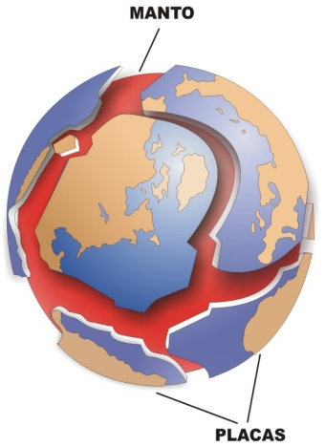
- 15

- En el siguiente Planisferio pinta de acuerdo a las instrucciones. (11 puntos)

- Pinta de color ROJO nuestro país
- Pinta de color AZUL la Placa de Nazca
- Pinta de color VERDE la Placa Sudamericana
- Escribe el nombre de los Continentes
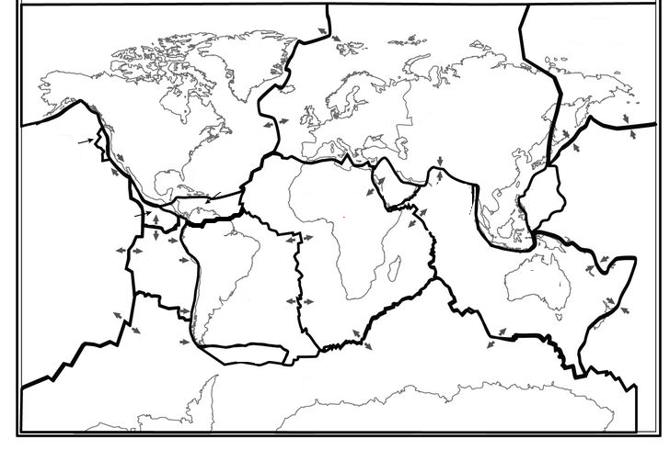

- Términos Pareados.
Lee atentamente cada definición entregada y luego únela con la palabra indicada. (1 punto c/u)

Tsunamis • | • Fractura, zona de fractura o ruptura de Tierra a lo largo de la cual los dos lados se han desplazado.
Límite Convergente • | • Las Placas se mueven separándose una de otra en direcciones distintas
Sismos o Terremotos • | • Movimiento de las Placas Tectónicas que provoca derrumbe de edificios y casas, este se puede medir a través de dos escalas Richter y Mercalli.
Erupciones Volcánicas • | • Placas que se deslizan y rozan entre ellas, no se destruye ni se crea nueva corteza.
Límite Divergente • | • Tipo de relieve con una abertura en la superficie por la cual expulsa lava, rocas y cenizas.
Falla geológica • | • Movimiento de las Placas Tectónicas en el fondo marino que produce grandes desastres en las zonas costeras.
Límite Transformante • | • Placas que al moverse chocan entre sí.

- Observa las siguientes imágenes y escribe a qué tipo de consecuencia corresponde. (3 puntos)

_________________ _________________ _________________

- Marca con una X si la medida de seguridad explicada en el primer recuadro se debe seguir en un Terremoto, Tsunami o Erupción Volcánica. (15 puntos)
Medidas de Seguridad ante desastres naturales
Acción | Terremoto | Tsunami | Erupción Volcánica
Mantener la Calma
Alejarse de muebles ventanas y lámparas
Moverse a zonas libres de inundaciones
Protegerse, cubriéndose la boca, nariz y oídos con paños húmedos
Mantenerse informado con una radio o televisor a pilas
Desconectar la energía eléctrica y cerrar las llaves de agua y gas
Ir hasta una zona de altura, subir a una construcción sólida, última opción subirse a un árbol firme
Si hay heridos, pide ayuda a los cuerpos de socorro

